Отчёт по лабораторной работе №12

Программирование в командном процессоре ОС UNIX.

Леденев Егор Олегович

Содержание

# 1 Цель работы

Изучить основы программирования в оболочке ОС UNIX. Научиться писать более сложные командные файлы с использованием логических управляющих конструкций и циклов

# 2 Выполнение лабораторной работы

1. Написали командный файл, реализующий упрощённый механизм семафоров. Командный файл в течение некоторого времени t1 дожидается освобождения ресурса, выдавая об этом сообщение, а дождавшись его освобождения, использует его в течение некоторого времени t2<>t1 , также выдавая информацию о том, что ресурс используется соответствующим командным файлом (процессом). Запустили командный файл в одном виртуальном терминале в фоновом режиме, перенаправив его вывод в другой ( > /dev/tty# , где # — номер терминала куда перенаправляется вывод), в котором также запущен этот файл, но не фоновом, а в привилегированном режиме. Доработали программу так, чтобы имелась возможность взаимодействия трёх и более процессов.

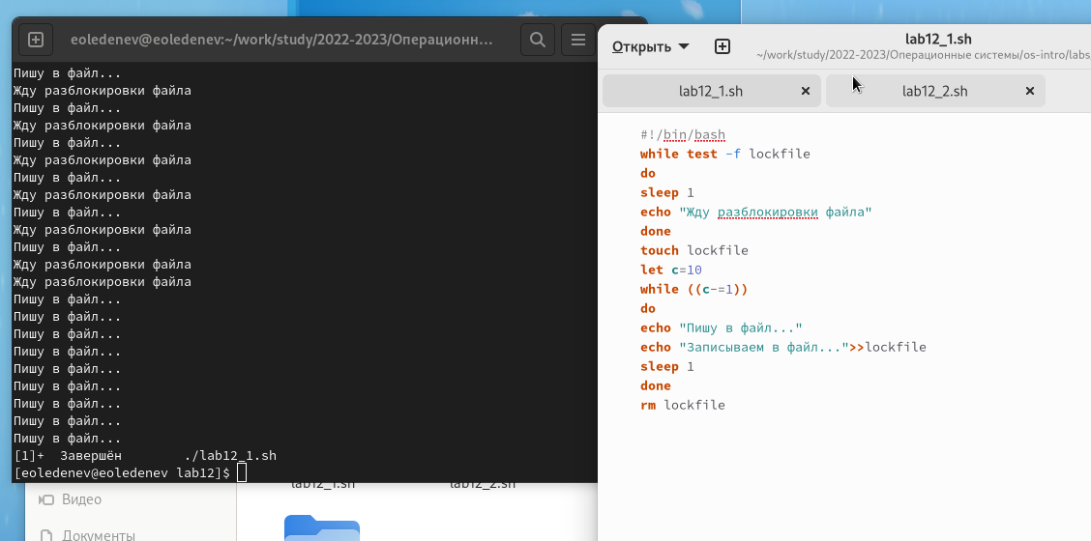

Figure 1: Задание 1

1. Реализовали команду man с помощью командного файла. Изучили содержимое каталога /usr/share/man/man1 . В нем находятся архивы текстовых файлов, содержащих справку по большинству установленных в системе программ и команд. Каждый архив можно открыть командой less сразу же просмотрев содержимое справки. Командный файл получает в виде аргумента командной строки название команды и в виде результата выдает справку об этой команде или сообщение об отсутствии справки, если соответствующего файла нет в каталоге man1.

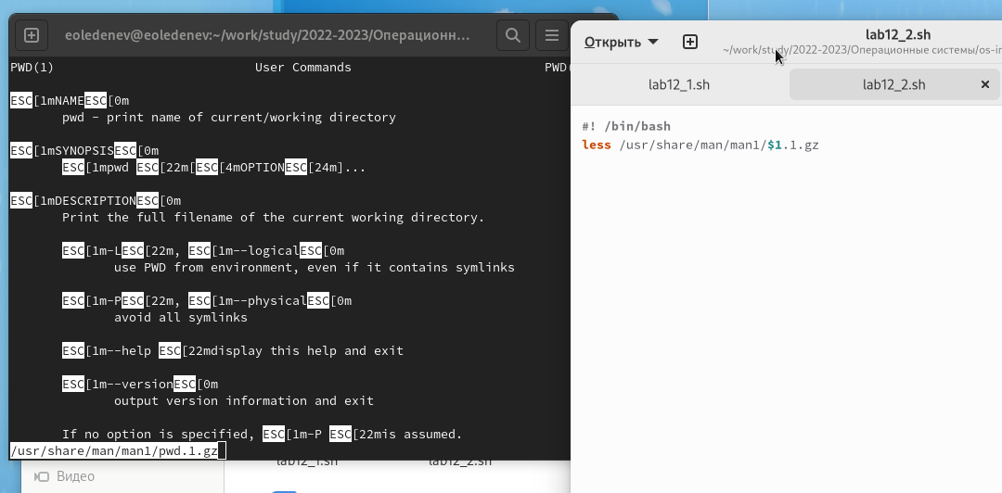

Figure 2: Задание 2

1. Используя встроенную переменную $RANDOM , написали командный файл, генерирующий случайную последовательность букв латинского алфавита

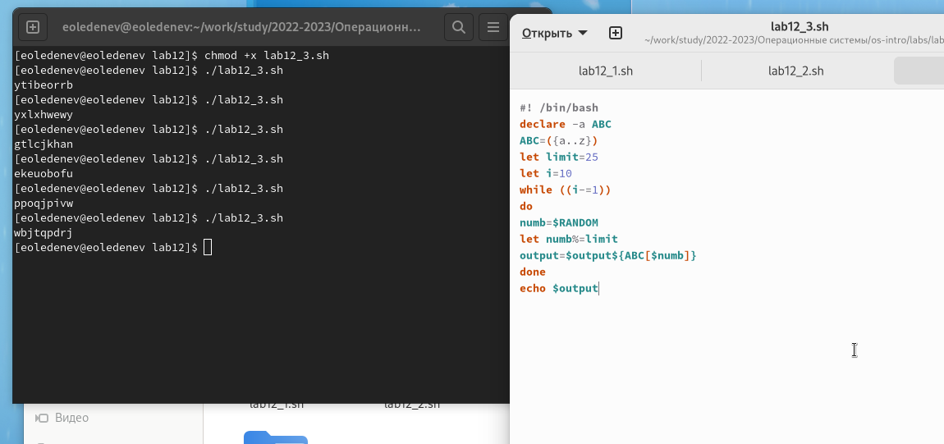

Figure 3: Задание 3

# 3 Вывод

Изучили основы программирования в оболочке ОС UNIX. Научились писать более сложные командные файлы с использованием логических управляющих конструкций и циклов.